2020年山东省高考考生健康承诺书
考生姓名 |  | 考生号
联系方式 |  | 身份证号
健  康  申  明 | 1.是否为新冠肺炎疑似、确诊病例、无症状感染者或 密切接触者？  〇是 〇否  2.是否为新冠肺炎治愈者？  〇是 〇否  3.考前 14 天内，是否出现发热（体温≥37.3℃）或 其他呼吸道疾病症状？  〇是 〇否  4.考前 21 天内，是否从疫情高风险等级地区回鲁？  〇是 〇否  5.考前 14 天内，是否从疫情中风险等级地区回鲁？  〇是 〇否  6.考前 21 天内，所在社区（村居）是否发生疫情？  〇是 〇否
考  生  承  诺 | 本人参加 2020 年夏季高考和学业水平等级考试，现郑重承诺：  本人如实逐项填报健康申明，如因隐瞒或虚假填报 引起不良后果，本人愿承担相应的法律责任。  考生签名：  日 期：2020 年 月 日
注：“健康申明”中有一项为“是”的，考生入场前须提供考前 7 日内有效核酸检测结果。

山东省健康通行码打印说明
考生的健康通行码由家长代办，打印使用。
第一步：关注“健康山东服务号”微信公众号，或直接搜索“山东电子健康通行卡”小程序。
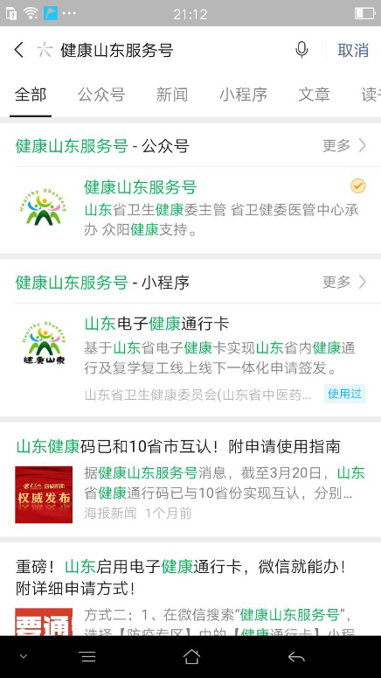
第二步：在“健康山东服务号”公众号中，选择“防疫专区”-健康通行卡。进入“山东电子健康通行卡”小程序。
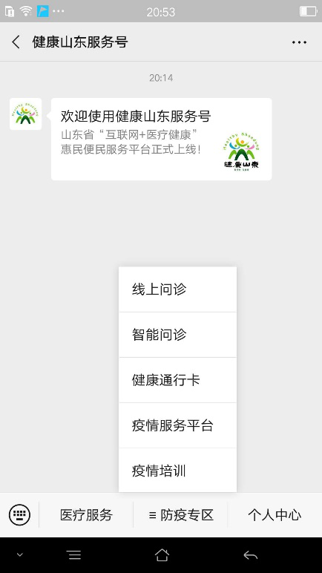
第三步：请仔细阅读提示，这对下一步办理至关重要。
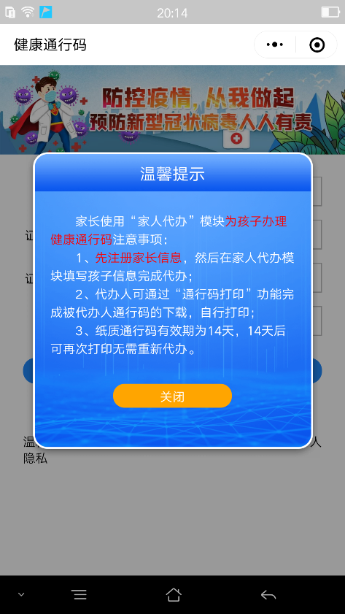
第四步：填写家长姓名、身份证号等信息。注意：一定要填写家长信息，不要填写学生信息。
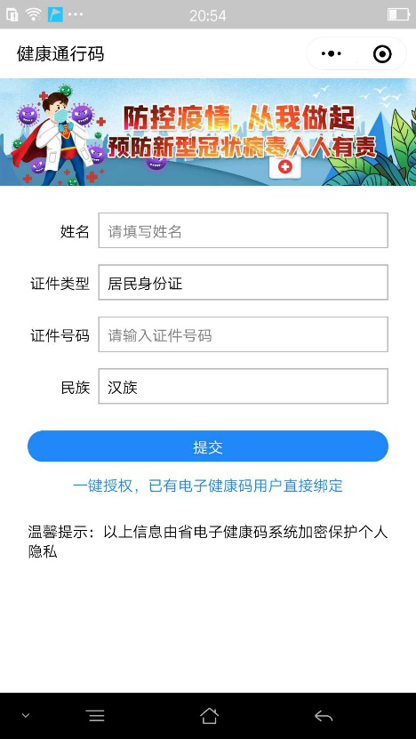
第五步：进入健康通行码办理界面。
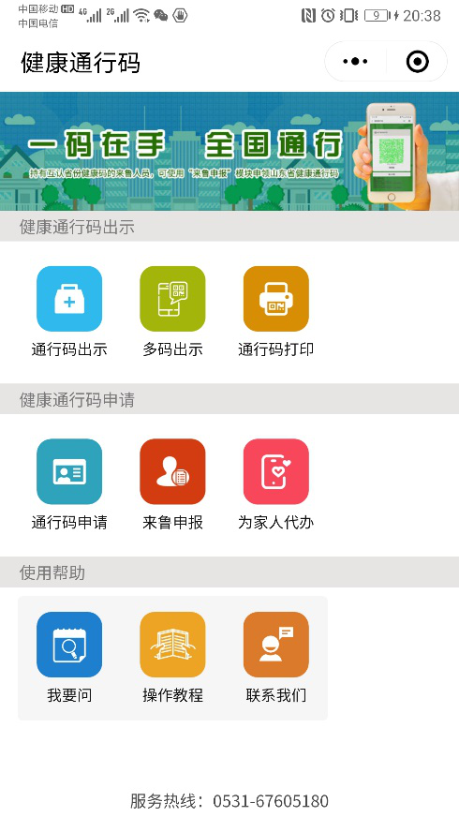
第六步：先点击“通行码申请”模块，为家长自己办理通行码。（具体办理步骤略）
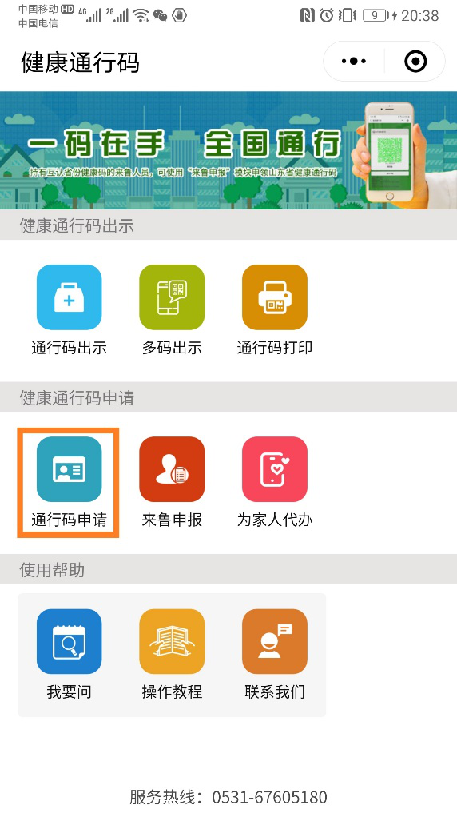
第七步：再使用“为家人代办”模块为孩子办理健康通行码。此时填写学生信息。
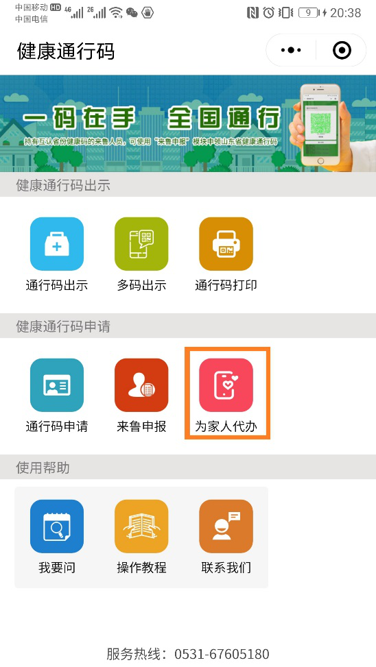
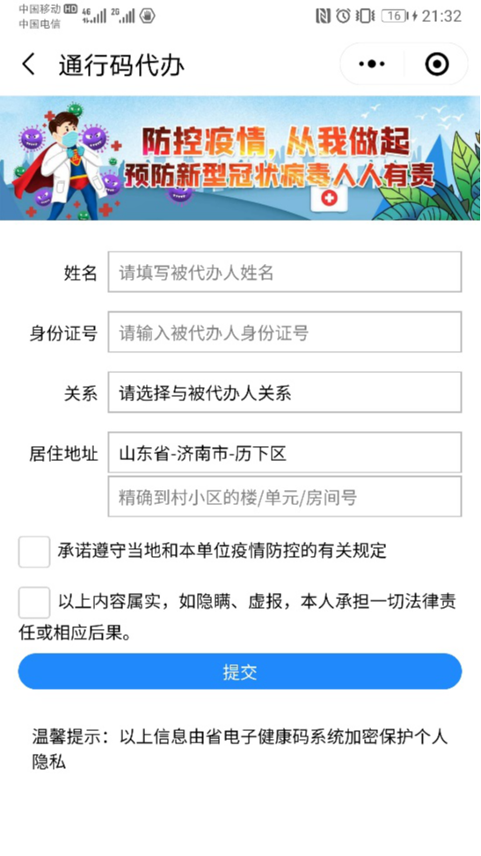
第八步：最后使用“通行码打印”模块，选择保存到手机相册。
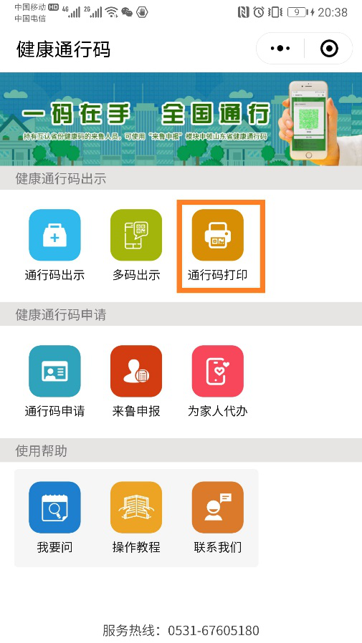
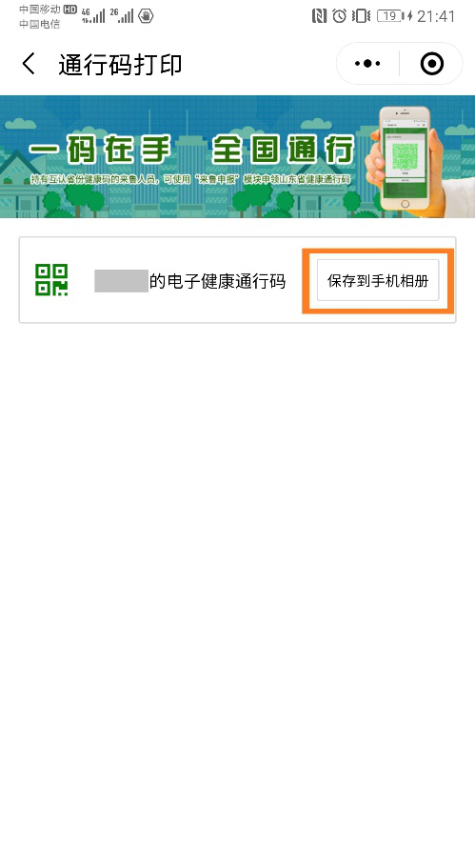

第九步：自手机相册中选择刚刚保存成功的照片，打印出来即可使用。
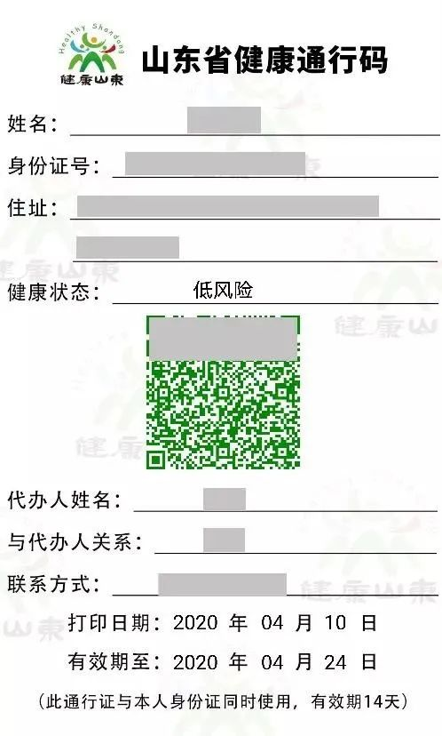
（样式，已做隐私处理）
注意：14天有效期自保存时间开始算起，有效期过后重新保存打印即可。

